
МИНИСТАРСТВО ОДБРАНЕ
УПРАВА ЦЕНТРА
ВОЈНОМЕДИЦИНСКИХ УСТАНОВА
Број2721-3
16.10.2024. године
Б Е О Г Р А Д

ПОЗИВ ЗА ПОДНОШЕЊЕ ПОНУДЕ
у поступку набавке на коју се ЗЈН не примењује

- На основу члана 27. став 1. тачка 1. Закона о јавним набавкама РС ("Службени гласник РС" бр. 91/2019) Центар војномедицинских установа Београд, Пастерова 3, позива понуђаче да поднесу своје понуде.

- Врста јавног наручиоца
Корисник буџетских средстава – Орган државне управе

- Врста поступка јавне набавке
Поступак јавне набавке се спроводи на основу члана 27. став 1. тачка 1) Закона о јавним набавкама ( СГ РС број 91/2019 и 92/2023)

- Назив и ознака из општег речника набавке

ЦПВ ознака | Предмет набавке | Ред. Бр. ПЈН
30100000 | Административни материјал | 1.0512

Предмет набавке је „Административни материјал за потребе ЦВМУ Београд“.

- Избор најповољније понуде извршиће се применом критеријума најнижа понуђена цена.

- Критеријум, елементи критеријума за издавање наруџбенице:
Уколико две или више понуда имају исту понуђену цену, као најповољнија ће бити оцењена понуда понуђача који наведе краћи рок испоруке.
У случају да избор понуђача није могуће извршити ни након употребе помоћних критеријума, избор најповољнијег понуђача биће извршен по систему жребањем. Наручилац ће писмено обавестити све понуђаче који су поднели понуде о датуму када ће се одржати извлачење жреба. Жребом ће бити обухваћене само оне понуде које имају једнаку најнижу понуђену цену и исти рок за извршење услуге. Извлачење путем жреба наручилац ће извршити јавно, у присуству понуђача, и то тако што ће називе понуђача исписати на одвојеним папирима исте величине и боје које ће ставити у посебне неозначене коверте такође исте величине и боје. Неозначене коверте ће ставити у провидну кутију одакле ће се извући само једна коверта.

- Спецификација услуге

Административни материјал по следећој спецификацији:

Партија | Назив | Количина | Опис | Слика
1 | Металнахемијска и ролероловкасет у пратећојукраснојкутији | 100 | Кутијатребабитиизрађенаодпластикепресвученапапиромилињојсличнимматеријаломсамогућностиутискивањаилизлатотискапозактевунаручиоца - ЛОГО установе.  Оловкатребабитиквалитетнеизраде (пожељнометална), бојаписањаплава, санатписом - ЦентарвојномединскихустановаБеоград а потомпосребрена.  Димензијакутије : 16.5 хб.б х 2.8 cm  Димензијаоловке 0 1 х 13.1cm  Димензијаролера 0 1 х 13.7 cm  Боја: Црна | 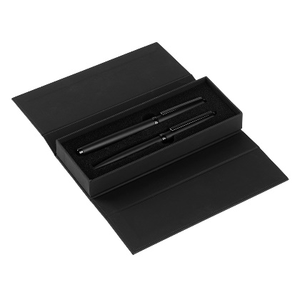
II | Металнахемијскаоловка у металнојпоклонтуби | 120 | Кутијатребабитиизрађенаодалуминијума и пресвученакожомилињојсличнимматеријаломилигумиранимматеријалом, самогућностиутискивањаилизлатотиска -ЛОГО установе. Оловкатребабитиквалитетнеизраде (пожељнометална), бојаписањаплава, саизрађенимЛогомпозахтевунаручиоца. Наоловцијепотребноугравирати - ЦентарвојномедицинскихустановаБеоград а потомпосребрена.  Димензијекутије : 0 2.3 х 14.9 cm  Димензијаоловке 0 1.1 х 13.6 ст  Боја: 40белих, 40 сивих, 40црних | 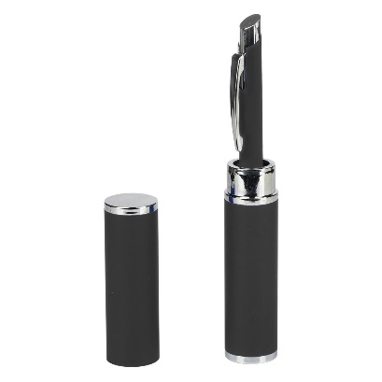

III | Металнахемијска и ролер оловкасет у стандардној кутији | 80 | Кутијатребабитиизрађенаодпластикепресвученапапиромилињојсличнимматеријаломсамогућностиутискивањаилизлатотискапозактевунаручиоца - ЛОГО установе.  Оловка и пенкалотребадабудуквалитетнеизраде (пожељнометална), бојаписањаплава, санатписом - ЦентарвојномедицинскихутановаБеоград, а потомпосребрена.  Димензијекутије: 18.8 х 5.8 х 2 cm  Димензијаоловке и пенкала- приплижно : 0 1 х 13.5 cm  Димензијаролера:0 1 х 13.8 cm  Боја: Црна | 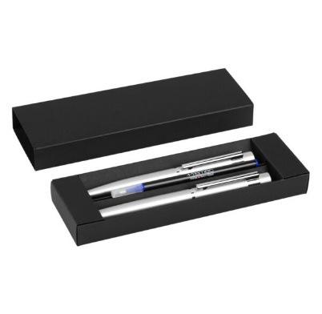
IV | Роковник - нотес А5 | 120 | Нотестребабитиизрађенаодекокожеилињојсличнимматеријаломсамогућностиутискивањаилизлатотискапозактевунаручиоца (ЛОГО и назив). Врстапапирабела. НанотесујепотребноугравиратиЛогојединице и натпис - ЦентарвојномедицинскихустановаБеоград а потомпосребрена.  Димензијекутије : 14,8 х 21,0 cmБоја: ројалплава | 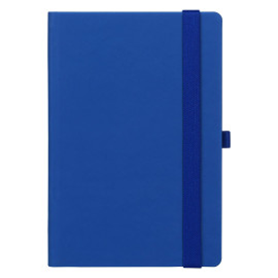
V | Новчаник са RFID заштитом | 80 | Новчаник треба да буде израђен од полиуретана и алуминијума са могућности утискивања или златотиска по захтеву наручиоца – ЛОГО установе.  Димензије:  7 x 2 x 10 cm  Боја: Црна | 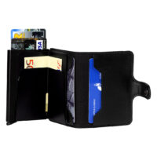

Фирма која буде прошла на тендеру, потребно је да се договори о прецизним детаљима гравирања, као и да затражи са представницима корисника ове јавне набавке, лого у електронском облику. Лице за контакт: пт Никола Милутиновић, телефон 060/0168370

- Понуду доставити најкасније до 10:30 часова дана 24.10.2024. године. Понуда мора бити сачињена на српском језику. Један понуђач може поднети само једну понуду. Саставни део понуде је попуњен образац Техничке спецификације за партије које се подноси понуда.

- Понуду доставити лично на адресу Центар војномедицинских установа Београд , улица Пастерова број 3 или маил-ом на адресу cvmu.beograd@mod.gov.rs, , Београд, са назнаком: „Понуда за јавну набавку – Административни материјал за потребе ЦВМУ Београд, ЈН бр. 31/2024 и навести број Партије и свој број понуде“
Уколико се понуда шаље путем поште, на полеђини коверте мора бити исписан тачан назив, адреса и телефон понуђача.

- Отварање понуда ће обавити комисија за ЈН последњег дана истека рока за подношење понуда, односно 24.10.2024. године са почетком у 11:00 часова, на адреси: Центар војномедицинских установа Београд, улица Пастерова број 3, Београд, 5 спрат, сала просторија 510.

- Обавезан услов за учествовање: Понуђач мора испуњавати Законом одређене услове за учествовање у поступку јавне набавке, а понуду у целини припрема и подноси у складу са позивом. У супротном понуда се одбија.

- Саставни елементи понуде су:
- Образац изјаве понуђача о независној понуди (Образац из Прилога бр. 2 овог позива)
- Број понуде
- Вредност добара без и са ПДВ-а
- Место и датум издавања понуде
- Попуњен образац Техничке спецификације за партије које се подноси понуда
- Рок испоруке добара
- Начин и опције плаћања (вирмански минимум 30 дана).

- Отварању понуда могу присуствовати представници понуђача са уредним овлашћењем за учешће у поступку отварања понуда, које подносе овлашћеном представнику наручиоца пре почетка јавног отварања.

- Јавни наручилац ће одлуку о избору најповољније понуде донети у року од максимално 7 (седам) дана од дана јавног отварања понуда. Наведену одлуку Наручилац ће објавити на интернет страници Министарства одбране (http://www.nabavke.mod.gov.rs) најкасније у року од 2 (два) радна дана од дана њеног доношења, и исту ће доставити понуђачима који су доставили понуду.

- Додатне информације и обавештења у вези са припремом понуде понуђач може тражити електронским путем на e-mail: cvmu.beograd@mod.gov.rs са назнаком: „Питања за јавну набавку број 31/2024“.

- Понуђач може да поднесе само једну понуду са доказима о испуњености услова из конкурсне документације. У року за подношење понуде понуђач може да измени, допуни или опозове своју понуду, на начин који је одређен за подношење понуде.
Понуђач мора испуњавати све законом одређене обавезне услове за учествовање у поступку јавне набавке, а понуду у целини припрема и подноси у скалду са позивом.
Испуњеност свих обавезних услова доказује се достављањем потписане и оверене изјаве којом понуђач под пуном материјалном и кривичном одговорношћу потврђује да испуњава предвиђене и тражене услове (Прилог број 2).

- Захтеви од значаја за прихватљивост понуде:
- Понуда се сматра одговарајућом ако је понуђач поднесе благовремено на обрасцу понуде (Прилог број 1 и 2), потпише и овери печатом и ако испуњава све техничке спецификације
- Понуђена добра морају у свим аспектима одговарати захтевима наручиоца
- Рок испоруке је максимално 30 (тридесет) дана од пријема Наруџбенице.
- Рок плаћања не може бити краћи од 30 (тридесет) дана од дана издавања рачуна за тражена добра. Уколико је рок плаћања краћи од траженог, понуда ће бити одбијена као неприхватљива.
- Плаћање вирманом у року од 30 (тридесет) дана од дана издавања рачуна у систем електронске фактуре (СЕФ)
Испорука Министарство одбране, Управа за војно здравство, Центар војномедицинских установа Београд. Ротирајући број 231. ЈБЈКС: 61040
- Уколико Добављач закасни са испоруком рачун ће бити умањен за 0,5% за сваки дан кашњења. Максимално умањење рачуна може бити 5%.
- Рок важења понуде не може бити краћи од 30 (тридесет) дана од дана отварања понуда.
- Понуђачу није дозвољено да захтева аванс.

- Место испоруке: Центар војномедицинских установа Београд, ВМЦ Славија, Пастерова број 3, Београд.

МБ/ВЖ  Објављено:  - наПорталујавнихнабавки МО  - уз предмет |  | УПРАВНИК  п у к о в н и к  др сци.мед Жарко Мићовић

